Алгоритмы.
1. Базовое понятие алгоритма. Основные определения, примеры. Свойства алгоритмов.
Неформальное определение:
Алгоритм — это понятное и точное предписание, определяющее последовательность действий над некоторыми исходными данными, направленную на получение результата за конечное число шагов.
Определение Дональда Кнута:
Алгоритм — это конечный набор правил, который определяет последовательность операций для решения конкретного множества задач и обладает пятью важными чертами (свойствами алгоритма):
1. Конечность: алгоритм должен всегда завершаться после выполнения конечного числа шагов.
2. Определенность: каждый шаг алгоритма должен быть точно определён.
3. Ввод: имеет ноль или более входных данных.
4. Вывод: имеет один или более выходных данных, которые находятся в определённом отношении ко входу.
5. Эффективность: все операции, предписываемые алгоритмом, должны быть достаточно простыми, чтобы их можно было выполнить точно и за конечное время.
Математическое определение:
Алгоритм — это вычислимая функция, которая может быть реализована некоторой формальной моделью вычислений.
Примеры алгоритмов:
1. Линейный поиск – найти индекс элемента в списке, сложность O(n);
2. Бинарный поиск – быстрый поиск в отсортированном массиве, сложность O(log(n));
3. Сортировка: QuickSort (быстрая сортировка) – рекурсивный, сложность O(n*log(n));
Линейный поиск:  def linear_search(arr, target):  for i, value in enumerate(arr):  if value == target:  return i  return -1  print(linear_search([10, 2, 8, 4], 8)) | Бинарный поиск:  def binary_search(arr, target):  left, right = 0, len(arr) - 1  while left <= right:  mid = (left + right) // 2  if arr[mid] == target:  return mid  elif arr[mid] < target:  left = mid + 1  else:  right = mid - 1  return -1  print(binary_search([1, 3, 5, 7, 9], 5)) | Сортировка: QuickSort:  def quicksort(arr):  if len(arr) <= 1:  return arr  pivot = arr[len(arr) // 2]  left = [x for x in arr if x < pivot]  middle = [x for x in arr if x == pivot]  right = [x for x in arr if x > pivot]  return quicksort(left) + middle + quicksort(right)  print(quicksort([3, 6, 8, 10, 1, 2, 1]))
2. Элементарные (встроенные) типы данных, операции над ними. Циклы.
Типы данных:
1. Числовые типы (Numbers)
- int (целые числа)
- float (числа с плавающей точкой)
- complex (комплексные числа)
2. Логический тип:
- bool (логический)
3. Последовательности:
- str (строка)
- list (список)
- tuple (кортеж)
4. Коллекции:
- dict (словарь)
- set (множество)
- frozenset (неизменяемое множество)
Основные операции:
1. Арифметические (для чисел)
2. Сравнения
3. Логические (and, or, not)
Циклы:
Позволяют повторять последовательность действий.
1. while — цикл с предусловием: выполняется, пока условие истинно. Может не выполниться ни разу. Можно использовать break (досрочный выход) и continue (переход к следующей итерации).
2. for — цикл по итерируемому объекту
3. Структуры данных. Кортежи. Комплексные числа.
Структура данных — способ организации, хранения и манипулирования данными, обеспечивающий эффективный доступ и модификацию.
В Python встроенные структуры делятся на:
- Изменяемые: list, dict, set
- Неизменяемые: tuple, str, int, float, complex, frozenset
Кортежи (tuple):
Кортеж — упорядоченная, неизменяемая последовательность элементов произвольных типов.
# Создание
t1 = () # пустой кортеж
t2 = (42,) # кортеж из 1 элемента — запятая обязательна!
t3 = (1, "hi", 3.14, True) # гетерогенный кортеж
t4 = 1, 2, 3 # можно без скобок (но лучше использовать — ради читаемости)

print(type(t2)) # → <class 'tuple'>
Основные операции:
1. Индексация
2. Срезы
3. Конкатенация
4. Умножение
5. Распаковка
Комплексные числа:
Комплексные числа — это расширение множества действительных чисел. Они позволяют извлекать корень из отрицательных чисел и решать уравнения, которые не имеют решения в действительных числах.
Записываются в виде: a + bi, где a, b — действительные числа, а i — так называемая мнимая единица (i² = –1).
Операции с комплексными числами:
1. Сложение/вычитание: (𝑎+𝑏𝑖)±(𝑐+𝑑𝑖)=(𝑎±𝑐)+(𝑏±𝑑)𝑖
2. Умножение: раскрытие скобок с учетом i² = –1.
3. Деление: умножение числителя и знаменателя на сопряженное знаменателю число.

4. Системы счисления. Представление чисел с плавающей запятой. Вычисление машинной точности.
Системы счисления:
1. Двоичная (Binary) - основная система для хранения и обработки данных.
2. Шестнадцатеричная (Hex) - используется для компактной записи адресов памяти и двоичных дампов.
3. Десятичная (Decimal) - основная для ввода/вывода, но требует преобразования, что вносит погрешности в дробные числа (например, ${0.1}_{10}$— это бесконечная периодическая дробь в двоичном виде).
Представление чисел с плавающей запятой:
Число хранится в виде: $\left(-1)^{s} × M × 2^{E-bias}\right.$, где:
- S (Sign) — 1 бит: Знак числа (0 — плюс, 1 — минус).
- E (Exponent) — Порядок: определяет положение запятой. Хранится со смещением (bias), чтобы избежать знакового бита в экспоненте.
- M (Mantissa/Significand) — Мантисса: хранит значащие цифры. Используется «скрытая единица» (число всегда приводится к виду $1.f$), что увеличивает точность на 1 бит.
Форматы:
- Float32 (Single): 8 бит экспонента, 23 бита мантисса. Точность ~7 знаков.
- Float64 (Double): 11 бит экспонента, 52 бита мантисса. Точность ~16 знаков.
- Bfloat16: Оптимизирован для ИИ (AI), жертвует точностью мантиссы ради диапазона экспоненты.
Вычисление машинной точности:
Для вычисления используется итеративное деление пополам, пока компьютер не перестанет различать сумму единицы и малого числа.
def get_machine_epsilon():
eps = 1.0
# Делим на 2, пока 1 + eps/2 все еще больше 1
while (1.0 + eps / 2.0) > 1.0:
eps /= 2.0
return eps

print(f"Машинная точность: {get_machine_epsilon()}")
# Для Float64 результат ~2.22e-16

5. Амортизационный анализ. Метод усреднения (группировки), метод предоплаты, метод потенциала.
Амортизационный анализ — это метод оценки среднего времени выполнения одной операции в худшем случае при выполнении последовательности из n операций. Он доказывает, что редкие «дорогие» операции компенсируются множеством «дешевых», поэтому среднее время остается низким.
Метод усреднения (группировки):
Метод усреднения (группировки) — это техника, при которой данные разбиваются на группы, для каждой вычисляется среднее, чтобы сгладить шум и повысить устойчивость оценок.
Самый простой подход: вычисляется суммарная стоимость всей последовательности операций T(n) в худшем случае, а затем результат делится на количество операций n.
Пример: В динамическом массиве суммарная стоимость 𝑛 вставок составляет O(n), значит, амортизированное время одной вставки — O(1).
Метод предоплаты (бухгалтерский метод):
Операциям назначается фиксированная «учётная стоимость», которая может отличаться от реальной. Для дешевых операций мы устанавливаем стоимость чуть выше реальной. Разница сохраняется как «кредит» на счету структуры данных, всегда неотрицательна.
Использование: когда встречается дорогая операция, она оплачивается из накопленного кредита.
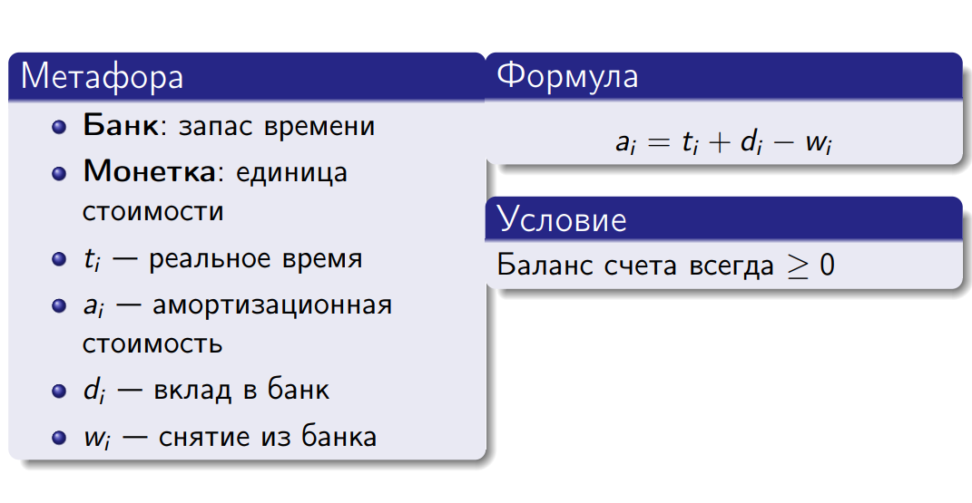
Теорема: если баланс счета всегда неотрицательный, то {ai} — амортизационные стоимости.
7. Производные типы данных, массивы. Максимум/минимум, поиск элемента в массиве.
Производные типы данных — это типы, сконструированные на основе базовых (примитивных) типов данных (например, int, float, char).
Массивы:
Массив — это упорядоченный набор однотипных элементов, расположенных в памяти последовательно (в смежных ячейках). Доступ к элементам осуществляется по их порядковому номеру (индексу), который обычно начинается с 0.
Бывают одномерные, двумерные и многомерные массивы.
Одномерный массив — это линейная структура данных, представляющая собой упорядоченную последовательность элементов одного типа, объединенных одним именем.
Двумерные массивы — это структуры данных, представляющие собой таблицу из строк и столбцов, где каждый элемент доступен через два индекса: номер строки и номер столбца.
Многомерный массив — это структура данных, которая имеет два или более измерений, позволяя хранить и обращаться к элементам с помощью нескольких индексов.
Поиск максимума и минимума:
arr = [3, 7, 2, 10, -5, 8]

max_val = arr[0]
min_val = arr[0]

for x in arr:
if x > max_val:
max_val = x
if x < min_val:
min_val = x

print(f"Max: {max_val}, Min: {min_val}")
Поиск элемента в массиве:
Линейный поиск - последовательное сравнение искомого ключа с каждым элементом массива до нахождения совпадения или конца списка. Применяется для неупорядоченных данных. Сложность: O(n).
Бинарный поиск - применяется только для отсортированных массивов. Алгоритм делит массив пополам и отбрасывает ту половину, где искомого элемента точно нет. Сложность: O(log(n)).

8. Квадратичные методы сортировки. Сортировка выбором, вставкой, пузырьком.
Квадратичные методы сортировки имеют временную сложность O(n^2) в худшем и среднем случаях. Они просты в реализации, но неэффективны для больших массивов данных.
Сортировка пузырьком (Bubble Sort):
Алгоритм многократно проходит по массиву, сравнивая соседние элементы и меняя их местами, если они стоят в неправильном порядке. Большие по значению элементы уходят в конец массива (самый медленный способ сортировки).
def bubble_sort(arr: list):
for i in range(len(arr)-1):
for j in range(i,len(arr)):
if arr[i]>arr[j]:
arr[i], arr[j] = arr[j], arr[i]
return arr

print(bubble_sort([64, 34, 25, 12, 22]))
# Вывод: [12, 22, 25, 34, 64]

Сортировка вставками (Insertion Sort):
Массив разделяется на отсортированную и неотсортированную части. На каждом шаге элемент из неотсортированной части вставляется на нужное место в отсортированную (Эффективна на почти отсортированных данных и малых массивах).
def insertion_sort(arr: list):
for i in range(1, len(arr)):
key = arr[i]
j = i - 1
while j >= 0 and key < arr[j]:
arr[j + 1] = arr[j]
j -= 1
arr[j + 1] = key
return arr

print(insertion_sort([12,11,13,5,6]))
# Вывод: [5, 6, 11, 12, 13]

Сортировка выбором (Selection Sort):
В массиве ищется минимальный элемент и меняется местами с первым элементом. Затем ищется следующий минимальный среди оставшихся и ставится на второе место и т. д. (Количество перестановок всегда минимально (O(n)), но количество сравнений всегда остается квадратичным).
def selection_sort(arr: list):
for i in range(len(arr)-1):
mn = i
for j in range(i,len(arr)):
if arr[j] < arr[i]:
mn = j
arr[i],arr[mn] = arr[mn],arr[i]
return arr

print(selection_sort([64, 25, 12, 22, 11]))
# Вывод: [11, 22, 12, 25, 64]

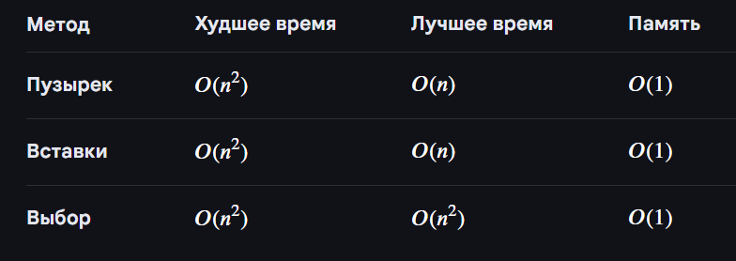
9. Сложность алгоритмов. Вычислительная, описательная. Главный параметр.
Вычислительная сложность:
Вычислительная сложность - мера ресурсов, необходимых для выполнения алгоритма. Она разделяется на два основных типа:
1. Временная сложность (Time Complexity): сколько времени (или элементарных операций процессора) требуется алгоритму. Обозначается через нотацию O-большое (например, O(n^2)).
2. Пространственная сложность (Space Complexity): сколько дополнительной оперативной памяти требуется алгоритму для работы. Например, сортировка пузырьком требует O(1) (константную память), так как сортирует «на месте».
Описательная сложность:
Описательная сложность - длина самого короткого описания объекта (или программы), которое позволяет полностью восстановить этот объект (другими словами, насколько коротко и емко код записан (объем информации)).
Пример: строка из миллиона букв «А» имеет низкую описательную сложность (ее можно описать фразой «повторить А миллион раз»), тогда как случайная последовательность той же длины имеет высокую сложность, так как ее нельзя сжать короче самой себя.
Главный параметр – N:
Главным параметром при анализе сложности является размер входных данных (n). Это количество элементов в массиве, количество узлов в графе или количество бит в числе.
Все оценки сложности (O(n), O(log(n)), O(n^2)) строятся как функции от этого параметра. Именно зависимость скорости работы от роста n определяет эффективность алгоритма.
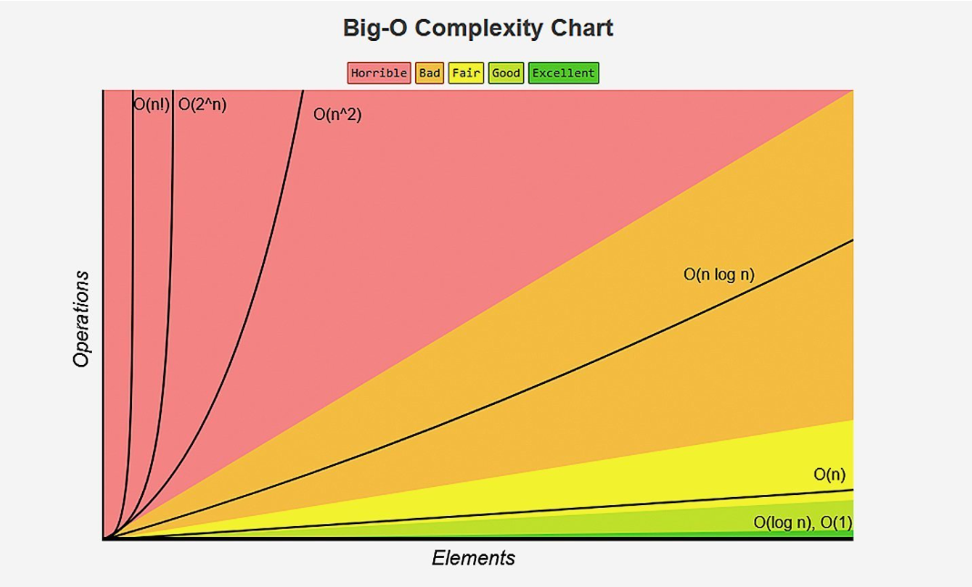

10. Асимптотика О-большое, Омега-большое.
O-большое (Big-O):
O-нотация (O-большое) — это математическая нотация для оценки сложности алгоритмов. Она описывает, как растут затраты ресурсов (время выполнения или память) в зависимости от объема входных данных (n). Описывает худший сценарий (верхняя граница).
1. O(1) — Константная сложность. Время выполнения не зависит от объема данных (например, получение элемента массива по индексу).
2. O(log(n)) — Логарифмическая сложность. Время растет очень медленно (бинарный поиск).
3. (O(n)) — Линейная сложность. Время растет пропорционально количеству элементов (проход по списку).
4. O(n*log(n)) — Линеарифметическая сложность. Типична для эффективных алгоритмов сортировки, таких как Merge Sort или Quick Sort.
5. O(n^2) — Квадратичная сложность. Время растет как квадрат количества данных (вложенные циклы, сортировка пузырьком).
6. O(2^n) — Экспоненциальная сложность. Затраты удваиваются с каждым новым элементом (рекурсивное вычисление чисел Фибоначчи).
Омега-большое:
Омега-большое используется в анализе алгоритмов для описания нижней границы времени выполнения или объема используемой памяти. Описывает лучший сценария для выполнения задачи (нижняя граница).
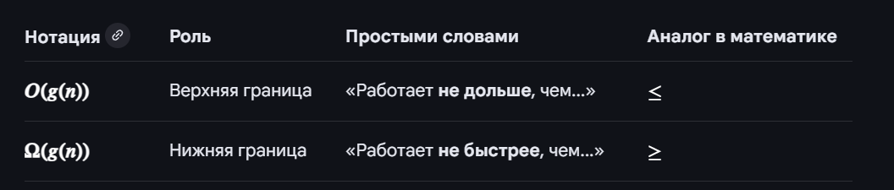

11. Рекурсивные методы в программировании. Числа Фибоначчи. Быстрый алгоритм, мемоизация.
Рекурсия — это процесс, при котором объект определяется через самого себя.
Ключевые компоненты рекурсии:
1. Базовый случай – останавливает рекурсию
2. Рекурсивный шаг – вызов самой себя для подзадачи
Факториал:
def factorial(n):
if n == 0:
return 1 # Базовый случай
else:
return n * factorial(n - 1) # Рекурсивный шаг
Рекуррентное соотношение — это уравнение, которое выражает элемент последовательности через предыдущие.
Числа Фибоначчи:
Числа Фибоначчи — это числовая последовательность, в которой каждое последующее число равно сумме двух предыдущих.
Начало ряда: 0, 1, 1, 2, 3, 5, 8, 13, 21, 34, 55, 89, 144...
Способы для реализации ряда Фибоначчи:
1. Рекурсия - самый медленный способ, используется только для обучения. При n>40 работает очень долго. Сложность: O(2^n), память: O(n) (стек вызовов).
def fib_recursive(n):
if n <= 1:
return n
return fib_recursive(n - 1) + fib_recursive(n - 2)
2. Итерация (Цикл) — оптимально для большинства задач. Самый понятный и эффективный способ для повседневных нужд. Сложность: O(n), память: O(1).
def fib_iterative(n):
a, b = 0, 1
for _ in range(n):
a, b = b, a + b
return a
3. Динамическое программирование (Мемоизация). Сохраняем результаты уже вычисленных чисел, чтобы не считать их снова. Сложность: O(n), память: O(n).
def fib_memo(n, cache={0: 0, 1: 1}):
if n not in cache:
cache[n] = fib_memo(n - 1) + fib_memo(n - 2)
return cache[n]

4. Быстрый алгоритм (Матричное возведение в степень). Наиболее производительный метод для очень больших n, когда обычная итерация становится долгой. Сложность: O(log(n)), память: O(log(n)).
import numpy as np
def fib_matrix(n):
if n == 0: return 0
matrix = np.matrix([[1, 1], [1, 0]], dtype=object)
res = matrix**(n - 1)
return res[0, 0]

13. Быстрая сортировка. Доказать сложность O(n*log(n)).
Быстрая сортировка (Quicksort) — это алгоритм «разделяй и властвуй».
Принцип работы:
1. Выбирается опорный элемент (pivot).
2. Массив перераспределяется так, что элементы меньше опорного уходят влево, а больше — вправо.
3. Рекурсивно повторяются шаги для левой и правой частей.
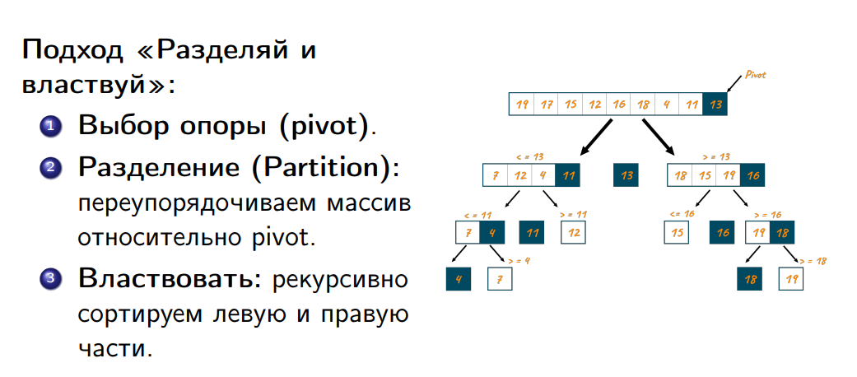
Временная сложность:
1. Худший случай (несбалансированное разделение): O(n^2).
2. Средний случай / Мат. ожидание (случайный pivot): O(n*log(n)).
Доказательство сложности O(n*log(n)):
1. Глубина дерева (количество уровней). На каждом этапе массив делится на две части. Если деление происходит пополам, то на уровне k размер подмассива равен n/(2^k). Процесс остановится, когда размер подмассива станет равен 1:
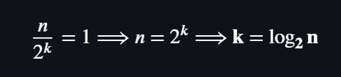
2. Работа на каждом уровне. На каждом уровне рекурсии нам нужно пройтись по всем элементам текущих подмассивов, чтобы сравнить их с опорным элементом (процедура partition).
- На 1-м уровне мы обрабатываем n элементов.
- На 2-м уровне — два подмассива по n/2, суммарно снова n элементов.
- На любом уровне сумма длин всех подмассивов равна n. Следовательно, работа на одном уровне занимает O(n).
3. Итоговая сложность. Умножаем количество уровней на работу внутри каждого уровня:
$$\text{Общая сложность}=(\text{Количество уровней})×(\text{Работа на уровне})=log⁡(n)×n=O(n*log⁡(n))$$

14. Сортировка слиянием. Сортировка подсчетом.
Сортировка слиянием (Merge Sort):
Это классический алгоритм «разделяй и властвуй», который стабильно работает за O(n*log(n)) в любом сценарии.
Принцип работы:
1. Массив рекурсивно делится пополам, пока не останутся части из одного элемента.
2. Затем эти части сливаются (merge) в более крупные отсортированные блоки. При слиянии двух отсортированных списков мы просто сравниваем их первые элементы и забираем меньший.
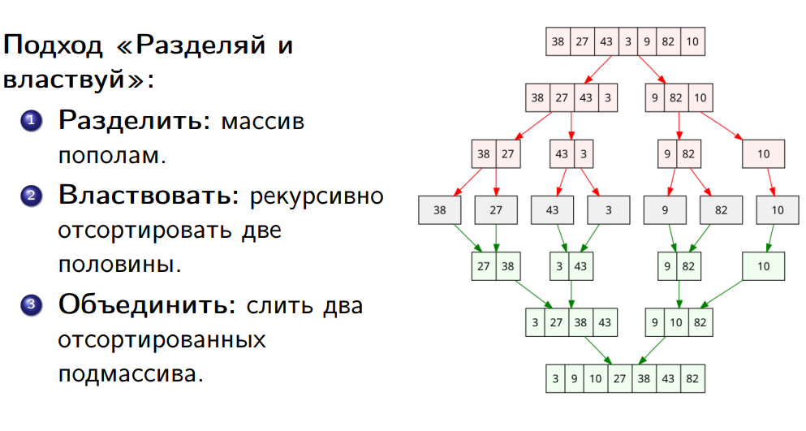Временная сложность: всегда O(n*log(n)) (лучший, средний и худший случаи одинаковы). Память: O(n) — требует дополнительного пространства для временного хранения сливаемых частей.
Сортировка подсчетом (Counting Sort):
Этот алгоритм относится к категории сортировок без сравнений. Он использует знание о диапазоне входных данных.
Принцип работы: если мы знаем, что в массиве числа только от 0 до k.
1. Создаем вспомогательный массив «счетчиков» размером K+1, заполненный нулями.
2. Проходим по исходному массиву и для каждого числа x инкрементируем значение в count[x].
3. Проходим по массиву счетчиков и выписываем числа в итоговый массив столько раз, сколько они встретились.
def counting_sort(arr, max_val):
count = [0] * (max_val + 1)
for x in arr:
count[x] += 1
result = []
for num, freq in enumerate(count):
result.extend([num] * freq)
return result
Временная сложность: O(n+k), где n— количество элементов, а k— диапазон значений. Память: O(k)— требует места под массив счетчиков.

15. Линейные структуры данных. Односвязный список. Основной узел (Node), функции работы с данными.
Линейные структуры данных - структуры, в которых данные организованы последовательно, с чётко определённым порядком элементов.
Основной узел (Node):
Узел — это минимальная единица списка, представляющая собой структуру или объект. В односвязном списке узел хранит две вещи:
1. Data: Полезные данные (число, строка, объект).
2. Next: Указатель (или ссылка) на следующий узел в памяти.
class Node:
def __init__(self, data):
self.data = data
self.next_node = None # Ссылка на следующий узел (изначально отсутствует)
Односвязный список:
Список управляется через указатель на первый элемент, который называется Head (голова). Если список пуст, head равен None.
Основные функции и их сложность:
1. Добавление в начало (O(1)). Создается новый узел, его next указывает на текущий head, после чего head переназначается на новый узел.
class Node:
# узел хранит key, value, и ссылку на следующий узел (next_node)
def __init__(self,key,value):
self.key = key
self.value = value
self.next_node = None

class List:
# односвязный список, только указатель на первый узел - head
def __init__(self):
self.head = None # Начало списка
2. Добавление в конец (O(n)). Нужно пройти от головы до последнего узла (у которого next is None) и присвоить ему ссылку на новый элемент. Примечание: если хранить указатель tail (хвост), сложность станет O(1).
class List:
# односвязный список, только указатель на первый узел - head
def __init__(self):
self.head = None

def append(self,key,value):
# если пустой список
if self.head is None:
# создается новый узел и становится головой (head)
self.head = Node(key,value)
return
# список не пуст, начинаем с head (первого значения)
current = self.head

# идем по следующему значению, пока не найдем узел
while current.next_node is not None:
current = current.next_node # добавляем новый узел в конец
current.next_node = Node(key,value)
3. Поиск элемента (O(n)): последовательный перебор узлов от головы до нужного значения.
# поиск по ключу
def find(self,key):
current = self.head
while current is not None:
if current.key == key:
return current.value
current = current.next_node
return None
4. Удаление узла (O(n)). Чтобы удалить узел B, нужно найти узел A (стоящий перед ним) и перенаправить A.next сразу на C (стоящий после B).
def delete(self, key):
current = self.head
prev = None # Здесь будем хранить предыдущий узел

# Сценарий 1: Удаляемый узел — это голова списка
if current is not None and current.key == key:
self.head = current.next_node # Просто сдвигаем голову на второй элемент
return True # Удаление успешно

# Сценарий 2: Ищем узел в остальной части списка
while current is not None and current.key != key:
prev = current # Запоминаем текущий как "предыдущий"
current = current.next_node # Идем дальше

# Если дошли до конца и не нашли ключ
if current is None:
return False # Узел не найден

# "Перепрыгиваем": соединяем предыдущий узел со следующим через один
prev.next_node = current.next_node
return True

16. Линейные структуры данных. Стек. Основные функции (интерфейс). Минимум на стеке.
Линейные структуры данных - структуры, в которых данные организованы последовательно, с чётко определённым порядком элементов.
Стек:
Стек работает по принципу LIFO (Last In, First Out — «последним пришел, первым ушел»).
Основные функции (интерфейс):
Стек предоставляет ограниченный, но эффективный набор операций:
- Push: добавить элемент на вершину. (O(1))
class Stack:
def __init__(self):
self.items = []

def push(self, item):
self.items.append(item)

- Pop: удалить и вернуть элемент с вершины. (O(1))
def pop(self):
if not self.is_empty():
return self.items.pop()
return None

- Peek (или Top): посмотреть верхний элемент без удаления. (O(1))
def peek(self):
if not self.is_empty():
return self.items[-1]
return None

- isEmpty: проверить, пуст ли стек. (O(1))
def is_empty(self):
return len(self.items) == 0

Минимум на стеке:
Использовать вспомогательный стек, который хранит текущий минимум для каждой глубины основного стека.
class MinStack:
def __init__(self):
self.stack = [] # Основной стек
self.min_stack = [] # Стек минимумов

def push(self, val):
self.stack.append(val)
# Если min_stack пуст или новый элемент меньше/равен текущему минимуму
if not self.min_stack or val <= self.min_stack[-1]:
self.min_stack.append(val)

def pop(self):
if not self.stack:
return None

removed = self.stack.pop()
# Если удаляемый элемент и есть текущий минимум — удаляем его и из min_stack
if removed == self.min_stack[-1]:
self.min_stack.pop()
return removed

def get_min(self):
if not self.min_stack:
return None
return self.min_stack[-1] # Минимум всегда на вершине за O(1)

17. Линейные структуры данных. Очередь. Основные функции (интерфейс). Очередь на двух стеках.
Линейные структуры данных - структуры, в которых данные организованы последовательно, с чётко определённым порядком элементов.
Очередь:
Очередь работает по принципу FIFO (First In, First Out — «первым пришел, первым ушел»).
Основные функции (интерфейс):
Очередь предоставляет строго определенный набор операций:
- Enqueue (Push): добавить элемент в конец очереди (в хвост). (O(1))
class Queue:
def __init__(self):
self.items = []

def enqueue(self, item):
self.items.append(item) # Добавление в конец

- Dequeue (Pop): удалить и вернуть элемент из начала очереди (из головы). (O(1))
def dequeue(self):
return self.items.pop(0) if not self.is_empty() else None # Удаление из начала

- Front (Peek): посмотреть первый элемент в очереди без его удаления. (O(1))
def peek(self):
return self.items[0] if not self.is_empty() else None # Просмотр первого

- isEmpty: проверить, пуста ли очередь. (O(1))
def is_empty(self):
return len(self.items) == 0 # Проверка на пустоту

Очередь на двух стеках:
Поскольку стек работает по принципу LIFO (разворачивает порядок), использование двух стеков позволяет вернуть элементам исходный порядок (двойной разворот = прямой порядок).
1. Стек In (Входной): используется только для добавления новых элементов.
2. Стек Out (Выходной): используется для извлечения элементов. Если он пуст, мы перекладываем в него всё содержимое из стека In. При этом порядок элементов инвертируется, и «самый старый» элемент оказывается на вершине.
class QueueTwoStacks:
def __init__(self):
self.stack_in = [] # Для добавления
self.stack_out = [] # Для удаления

def enqueue(self, item):
# Просто добавляем в первый стек
self.stack_in.append(item)

def dequeue(self):
# Если выходной стек пуст, перекладываем в него всё из входного
if not self.stack_out:
while self.stack_in:
self.stack_out.append(self.stack_in.pop())

# Если после перекладывания всё еще пусто — очередь была пуста
if not self.stack_out:
return None

return self.stack_out.pop()

def peek(self):
if not self.stack_out:
while self.stack_in:
self.stack_out.append(self.stack_in.pop())

return self.stack_out[-1] if self.stack_out else None

def is_empty(self):
return not self.stack_in and not self.stack_out

18. Куча. Определение, свойства, сложность операций.
Куча:
Куча — это специализированное дерево (обычно двоичное), которое удовлетворяет свойству кучи и является полным (заполняется строго сверху вниз и слева направо).
Свойства кучи:
1. Min-Heap (Минимальная куча). Значение в любом родительском узле меньше или равно значениям в его дочерних узлах. Корень — минимальный элемент.
2. Max-Heap (Максимальная куча). Значение в родительском узле больше или равно значениям в дочерних. Корень — максимальный элемент.
Сложность операций:
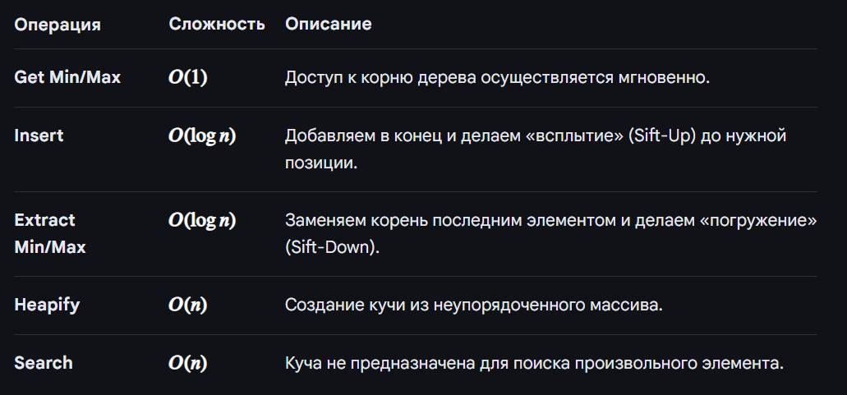
Пример кода:
import heapq

# 1. Создание кучи из списка
data = [10, 1, 5, 14, 2]
heapq.heapify(data) # Превращает список в кучу за O(n)

# 2. Добавление элемента (Insert) - O(log n)
heapq.heappush(data, 3)

# 3. Получение минимального (Extract Min) - O(log n)
min_val = heapq.heappop(data)
print(min_val) # Вывод: 1

# 4. Просмотр минимума без удаления - O(1)
current_min = data[0]

19. Бинарная куча. Реализация на массиве. Основные функции.
Куча — это полное бинарное дерево, поэтому в ней нет «дырок». Это позволяет хранить её элементы в массиве (списке) по уровням: слева направо, сверху вниз.
Формулы для навигации (индексы): для узла с индексом.
- Родитель: i//2
- Левый потомок: 2*i
- Правый потомок: 2*i + 1
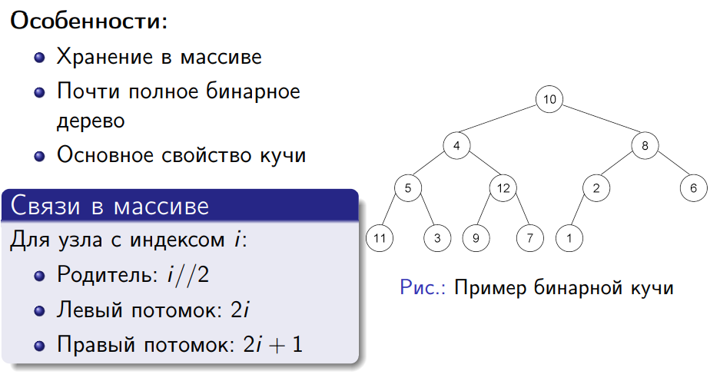
Свойства кучи:
1. Min-Heap (Минимальная куча). Значение в любом родительском узле меньше или равно значениям в его дочерних узлах. Корень — минимальный элемент.
2. Max-Heap (Максимальная куча). Значение в родительском узле больше или равно значениям в дочерних. Корень — максимальный элемент.
Основные функции:
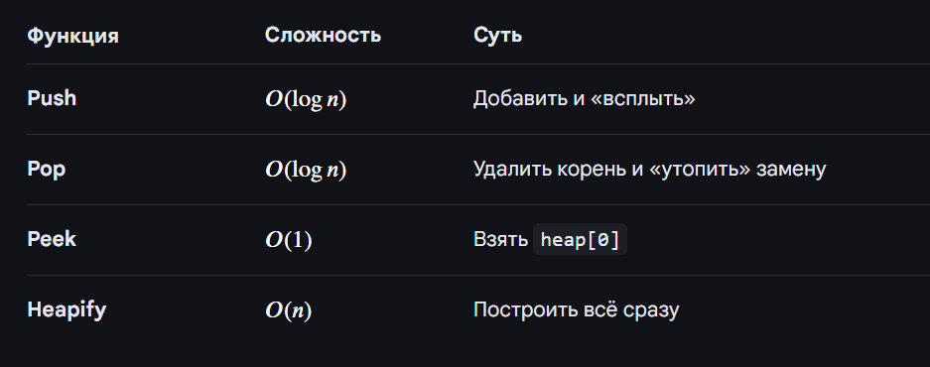

Реализация:
Для поддержания свойств кучи используются две базовые процедуры: Sift-Up (всплытие) и Sift-Down (погружение).
class MinHeap:
def __init__(self):
self.heap = []

# 1. Вставка (Insert) — O(log n)
def insert(self, key):
self.heap.append(key) # Добавляем в самый конец
self._sift_up(len(self.heap) - 1) # Поднимаем до нужного места

def _sift_up(self, i):
parent = (i - 1) // 2
# Пока не дошли до корня и нарушается свойство (ребенок меньше родителя)
if i > 0 and self.heap[i] < self.heap[parent]:
self.heap[i], self.heap[parent] = self.heap[parent], self.heap[i]
self._sift_up(parent)

# 2. Извлечение минимума (Extract Min) — O(log n)
def extract_min(self):
if not self.heap: return None
if len(self.heap) == 1: return self.heap.pop()

root = self.heap[0]
self.heap[0] = self.heap.pop() # Ставим последний элемент на место корня
self._sift_down(0) # Опускаем его вниз
return root

def _sift_down(self, i):
smallest = i
left = 2 * i + 1
right = 2 * i + 2

# Ищем самого маленького среди родителя и двух детей
if left < len(self.heap) and self.heap[left] < self.heap[smallest]:
smallest = left
if right < len(self.heap) and self.heap[right] < self.heap[smallest]:
smallest = right

# Если один из детей меньше родителя — меняем и идем глубже
if smallest != i:
self.heap[i], self.heap[smallest] = self.heap[smallest], self.heap[i]
self._sift_down(smallest)

# 3. Получение минимума без удаления — O(1)
def get_min(self):
return self.heap[0] if self.heap else None

Дополнительно.
Сортировки
Пирамидальная сортировка:
Пирамидальная сортировка (Heap Sort) — это эффективный алгоритм сортировки сравнением, основанный на использовании структуры данных бинарная куча (пирамида).
Принцип работы:
1. Построение кучи (Heapify). Неупорядоченный массив преобразуется в максимальную кучу, где самый большой элемент находится в корне (индекс 0).
2. Сортировка:
- Самый большой элемент (корень) меняется местами с последним элементом массива.
- Размер кучи «уменьшается» на 1 (последний элемент считается отсортированным).
- Для нового корня вызывается процедура погружения (sift_down), чтобы восстановить свойства кучи.
- Процесс повторяется, пока в куче не останется один элемент.
Кучи
Биномиальная куча:
Биномиальная куча — это не одно дерево, а коллекция (лес) биномиальных деревьев, обладающих особыми свойствами.
Свойства:
1. Дерево $B_{0}$состоит из одного узла.
2. Дерево $B_{k}$ формируется путем присоединения одного дерева $B_{k-1}$ к корню другого дерева $B_{k-1}$ (в качестве дочернего).
3. В дереве $B_{k}$ ровно $2^{k}$ узлов.
4. Высота дерева $B_{k}$равна $k$.
class BinomialNode:
def __init__(self, key):
self.key = key
self.degree = 0 # Порядок дерева
self.child = None # Указатель на первого потомка
self.sibling = None # Указатель на "брата" (соседнее дерево)
self.parent = None # Указатель на родителя

Графы и деревья
Графы:
Граф — это совокупность узлов (вершин) и соединяющих их линий (ребер). Различаются на ориентированные (рёбра имеют направление) и неориентированные (рёбра не имеют направление).
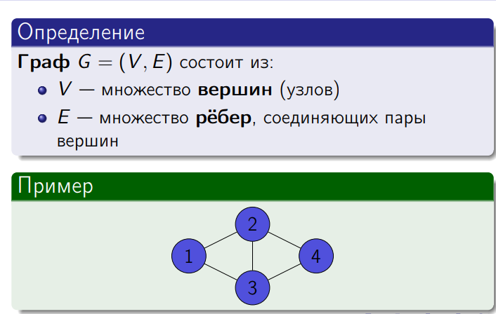
Пути и циклы:
1. Маршрут - последовательность вершин и рёбер (рёбра и вершины могут повторяться).
2. Путь – маршрут, в котором все рёбра и вершины уникальны (кроме, возможно, начальной/конечной).
3. Цикл - путь, который начинается и заканчивается в одной и той же вершине, и все промежуточные вершины уникальны.
Связность:
1. Компоненты связности. Максимальные подграфы, где от любой вершины можно дойти до любой другой.
2. Мосты. Ребро, удаление которого увеличивает количество компонент связности.
3. Точки сочленения (шарниры). Вершина, удаление которой увеличивает количество компонент связности.
4. Алгоритмы. Используются DFS или BFS с дополнительными структурами данных для поиска мостов и шарниров за 𝑂(𝑉+𝐸).

Способы представления:
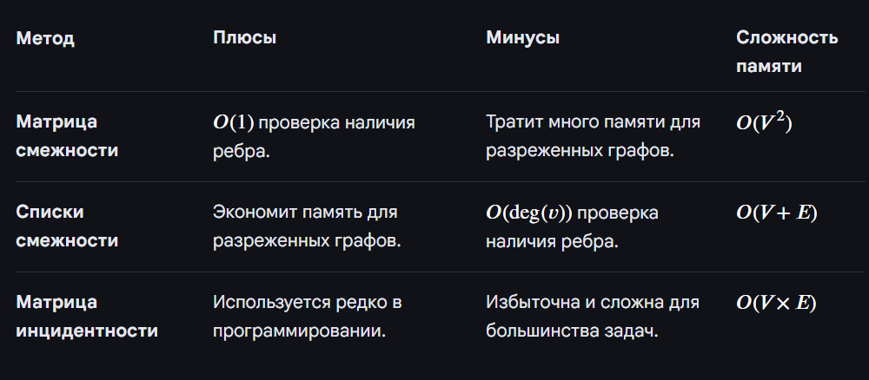
Деревья:
Дерево - частный случай графа, который обязательно является связным и ациклическим (не содержит циклов).
Свойства:
1. Между любыми двумя вершинами существует ровно один путь.
2. Количество ребер всегда на единицу меньше количества вершин (|𝐸|=|𝑉|−1).
3. У дерева всегда есть хотя бы одна «висячая» вершина (степень которой равна 1).
Эйлеровы пути и циклы:
Маршрут, проходящий через каждое ребро ровно один раз.
Эйлеров цикл (вернуться в начало): существует тогда и только тогда, когда граф связен (кроме изолированных вершин) и степень всех вершин чётная.
Эйлеров путь (начать и закончить в разных местах): существует тогда и только тогда, когда граф связен и ровно две вершины имеют нечётную степень.
Обход графов:
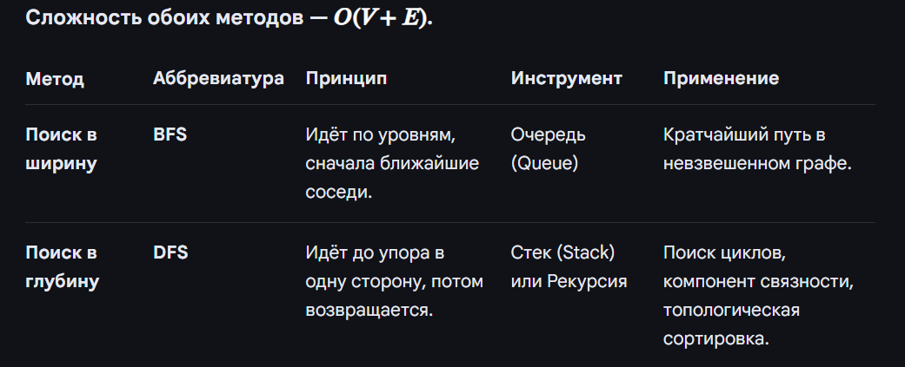
Двудольные графы:
Двудольный граф – граф, вершины которого можно разбить на два непересекающихся множества (доли) так, чтобы каждое ребро соединяло вершины только из разных множеств. Внутри одной доли рёбер нет.
Ключевое свойство: граф является двудольным тогда и только тогда, когда он не содержит циклов нечётной длины.
Сложность: O(V+E)
Планарные графы:
Планарный граф - граф, который можно изобразить на плоскости так, чтобы его рёбра не пересекались (за исключением общих вершин).
Теорема Куратовского (условие планарности):
Граф является планарным тогда и только тогда, когда он не содержит подграфов, которые являются «разбиением» (гомеоморфны) двух запрещенных структур:
- $K_{5}$— полный граф из 5 вершин (все связаны со всеми).
- $K_{3,3}$— полный двудольный граф (три дома и три колодца — каждая вершина первой доли соединена с каждой вершиной второй)

